dhcp
帮助局域网或网络服务供应商提供自动获取IP地址，客户机登录DHCP就能自动获取动态IP，基于UDP协议
DHCP可以部署在服务器或者交换机上面
这个我们公司好像就是这样的，可以控制一段IP地址范围

然而事实就是这样，只要部署了dhcp服务器，就可以控制局域网ip地址获取

我是用家里的局域网搭建的dhcp服务器
用一台虚拟机做dhcp服务器，这里是192.168.1.5
，测试搭建完后，是否会让局域网下的192.168.1.2的IP变成固定IP
事实是可以的，也成功了

- 安装
在5下安装yum install dhcp dhcp-devel –y
- 修改配置文件
vi /etc/dhcp/dhcpd.conf
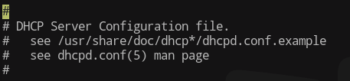
内容如下，说明有模板。那我们还等啥，直接用模板
先把这个备份吧
mv /etc/dhcp/dhcpd.conf /etc/dhcp/dhcpd.conf.bak
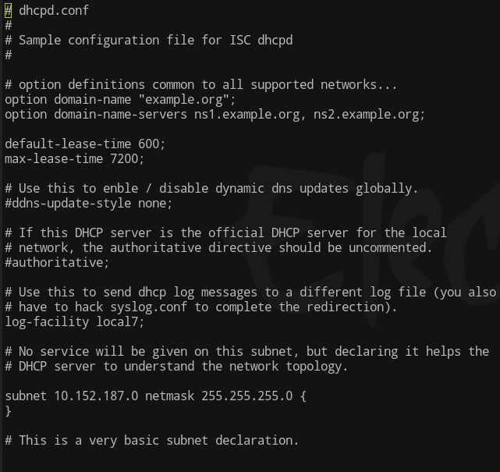
模板内容长，还有注释
用sed 全删了注释

sed -i /#.*/d dhcpd.conf.example
是删除了注释，但是还有空格存在
我们先复制吧
cp /usr/share/doc/dhcp-4.2.5/dhcpd.conf.example /etc/dhcp/
改名字：mv dhcpd.conf.example dhcpd.conf
删除空格内容：
sed -i "/^$/d" dhcpd.conf

接下来就是修改模板了：
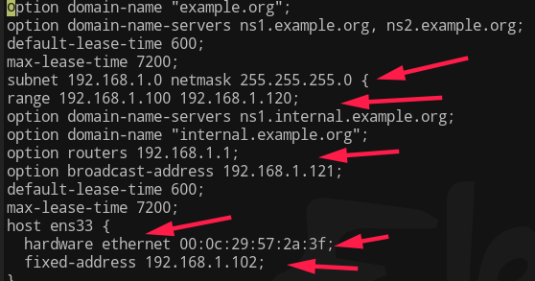

option domain-name "example.org";
option domain-name-servers ns1.example.org, ns2.example.org;
default-lease-time 600;
max-lease-time 7200;
subnet 192.168.1.0 netmask 255.255.255.0 {
range 192.168.1.100 192.168.1.120;
option domain-name-servers ns1.internal.example.org;
option domain-name "internal.example.org";
option routers 192.168.1.1;
option broadcast-address 192.168.1.121;
default-lease-time 600;
max-lease-time 7200;
host ens33 {
hardware ethernet 00:0c:29:57:2a:3f;
fixed-address 192.168.1.102;
}
}

subnet 就是当前局域网IP段的ip地址最后一位为0
netmask为子网掩码
range 就是我们设置的获取IP地址范围
option routers 网关
option broadcast-address 广播地址 这个我选择的是IP地址最大范围+1，一般是255
host ens33 { ens33就是我们要绑定的主机，我的2客户机网卡地址是ens33
hardware ethernet 00:0c:29:57:2a:3f; 2客户机的mac
fixed-address 192.168.1.102; 给2客户机的IP地址
}
这个一定要放在subnet里面，不然不生效。（格式）

除了打箭头的，其他内容可照抄

重启服务：
systemctl restart dhcpd
如果报错，看看是哪里出错
systemctl status dhcpd
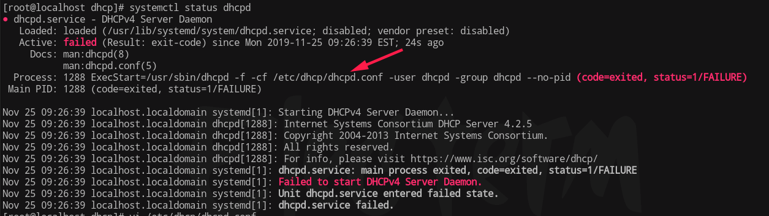
我这里很清楚了，就是配置文件写错。
看看哪里出错了，改改

最后，我们登录2客户机
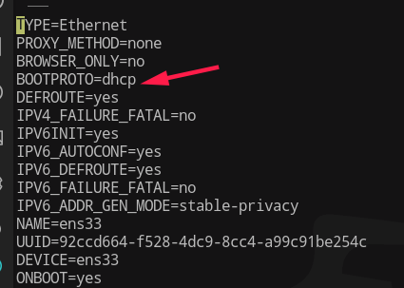
改这一条就行了
然后重启网卡。systemctl reatsrt network
注意，远程登录会马上断掉，所以。
进入虚拟机查看
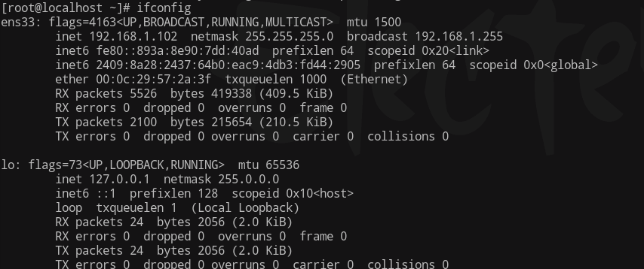
完成

